Практическая работа 3. Работа с почтовыми серверами

РАЗДЕЛ №1. Работа с электронной почтой. Почтовый клиент.
Работа в Интернете часто сопровождается обменом информацией как между Интернет- сервисом и пользователями, так и между пользователями сети Интернет. При этом информационный обмен может носить разносторонний характер, как по преследуемым целям, так и по структуре содержимого (тип основного содержимого, количество прикрепленных передаваемых файлов). Для передачи сообщения адресату необходимо наличие электронного почтового ящика, зарегистрированного на каком-либо почтовом сервере. Процедура регистрации выполняется на Интернет-сайте почтового сервера и обычно представляет собой регистрационную электронную форму, в которую предполагается внесение информации о будущем владельце электронного почтового ящика. На разных почтовых серверах имеются свои ограничения на общий допустимый максимальный размер всех хранимых на сервере писем. Поэтому при пользовании почтовым ящиком необходимо периодически проверять и загружать на компьютер пришедшие письма, освобождая место под новые сообщения. Кроме этого имеются ограничения на размер отдельного электронного письма, которое может быть отправлено с почтового ящика.

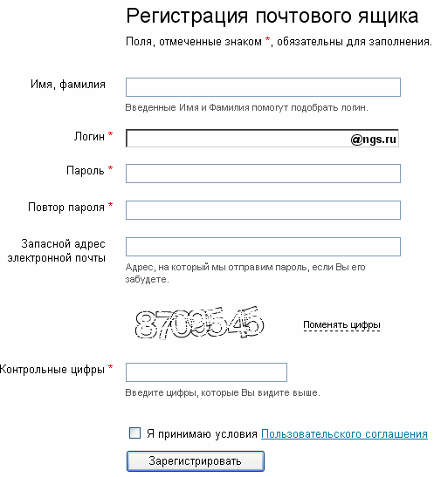
Задание №1:
Необходимо создать почтовые ящики на почтовых серверах http://www.mail.ru и http://mail.ngs.ru следуя по ссылке
Зарегистрировать / Регистрация и заполнив электронную форму. Важными при регистрации и
обязательными к заполнению являются поля отмеченные звездочкой. На разных почтовых серверах электронные регистрационные формы отличаются количеством заполняемых полей. Логин является наименованием почтового ящика и должен быть подобран уникально, для чего
лучше использовать не только буквы латинского алфавита, но и цифры. В совокупности наименование почтового ящика должно быть содержательным, то есть обозначать конкретного, понятного другим пользователям сети Интернет (той предполагаемой аудитории пользователей с кем предполагается сообщение посредством электронной почты) человека. Например, IvanIvanov1991@mail.ru. Запасной адрес электронной почты необходим в случае утери пароля, чтобы по запросу к службе поддержки можно было бы как-то обозначить, что именно Вы владелец почтового ящика, который забыл свой пароль.

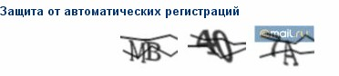
Переписка будет осуществляться через адрес запасного почтового ящика. Другим способом сообщения Вам забытого пароля является ответ на специальный вопрос, ответ на который
Вы даете при регистрации. Числовой код, представленный в виде изображения, используется для защиты почтового сервера от программ авторегистрации, целью которых является распространение спама (массовой рассылки рекламных сообщений всем пользователям данного почтового сервиса). Укажите в поле те цифры и буквы, которые Вы наблюдаете в изображении кода. После заполнения регистрационной формы пользователь обязан ознакомиться с правилами пользования почтовым сервисом данного сервера и согласиться с этими условиями (зачастую это формальность, но если пользователь будет злостно нарушать общие положения пользования услугами почты, тогда почтовый ящик заблокируют).
Создайте почтовые ящики в порядке: сначала http://www.mail.ru потом http://mail.ngs.ru. При регистрации второго почтового ящика укажите в качестве запасного адреса, почтовый ящик, который Вы создали на http://www.mail.ru.
Для работы с почтовым сервером необходимо войти под соответствующим логином и паролем. По завершению работы необходимо выполнить выход, выбрав соответствующую ссылку на Интернет-странице почтового сервера.
Проверьте работу обоих почтовых серверов в случае утери пароля. Для этого необходимо щелкнуть по ссылке «Забыли пароль?». Следуйте указаниям мастера восстановления паролей.
Вопрос: Подумайте, какие причины могут привести к утере паролей? Как бы Вы предотвратили возможное забывание паролей?

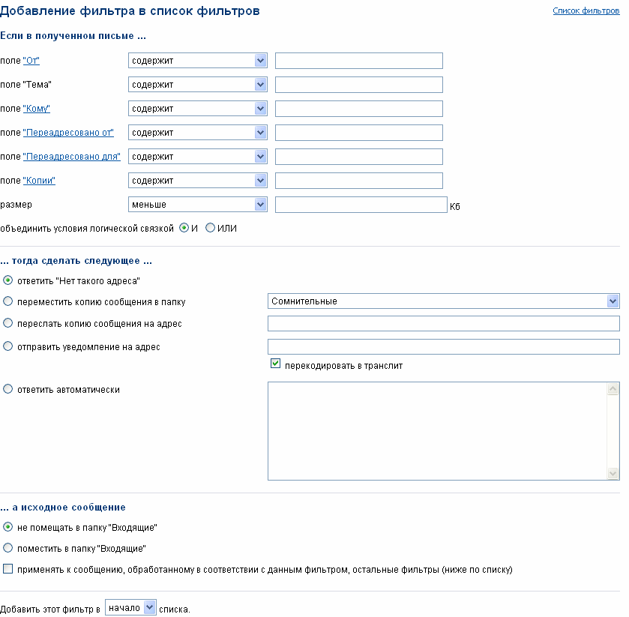
Задание №2:

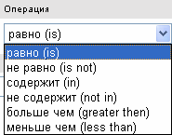
Почтовый сервер позволяет добавлять пользовательские папки. Вся входящая почта попадает в каталог «Входящие/Inbox». Но по желанию пользователя можно добавить любое количество каталогов для возможности сортировки и разбора входящей корреспонденции. В обоих почтовых ящиках создайте дополнительные папки «Для проверки». Разбор входящих писем осуществляется с помощью фильтров, настраиваемых пользователем, либо вручную, то есть отметкой нескольких сообщений и перемещением их в указанный каталог.
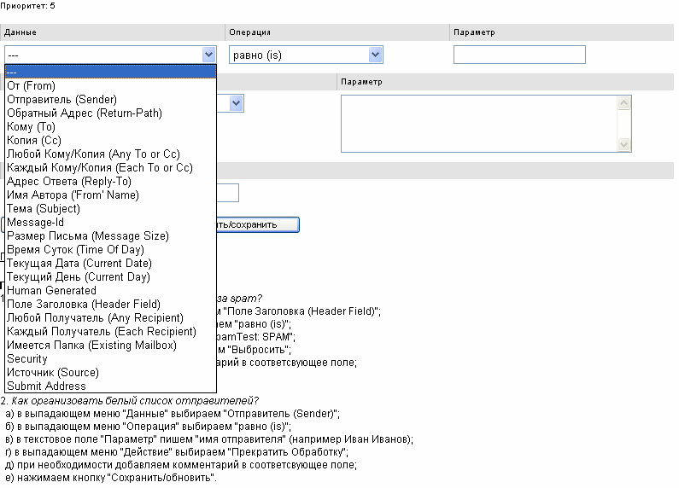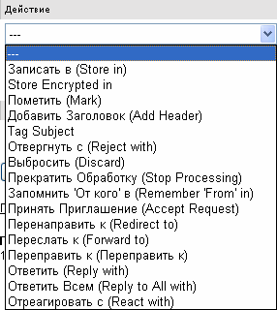
Добавьте взаимные фильтры в обоих почтовых ящиках. Если поле «От (From)» «равно (is)» адресу Вашей электронной почты на другом сервере, то выполнить действие «Записать в (Store in)» папку «Для проверки» заданную в поле «Параметр».
Добавьте для обоих ящиков еще один фильтр следующего содержания: если поле «Тема (Subject)» «содержит (in)» хотя бы одно из слов «Subscribe» или «Новости», то выполнить действие «Записать в (Store in)» папку «Для проверки» заданную в поле «Параметр».
Напишите несколько тестовых писем с одного почтового ящика на другой и наоборот, а также студентам своей подгруппы. Проверьте работу фильтра. Ваши письма должны появиться не в папке «Входящие», а в папке «Для проверки».
Вопрос: Как Вы думаете, что должно содержать правило фильтрования для исключения писем являющихся спамом?

Задание №3:
Зайдите на сайт http://www.subscribe.ru и выполните подписку по различным темам новостей для каждого из Ваших почтовых ящиков.
Для работы с электронной почтой можно воспользоваться специальными программами
– почтовыми клиентами, которые работают на компьютере пользователя и сохраняют письма на компьютере, освобождая тем самым место на почтовом сервере для приема новых сообщений. Обращение к почтовому серверу за новой порцией пришедших писем осуществляется либо по расписанию, либо по желанию пользователя. Почтовые клиенты также поддерживают средства фильтрации писем, но в отличие от почтового сервера, данная возможность применяется в момент получения почты с почтового сервера и ее обработки. То есть письмо сначала загружается на компьютер, а уже потом выполняется его разбор и перемещение в каталог пользователя в соответствии с правилом обработки.
Запустите программу почтового клиента OutlookExpress. Настройте прием писем с обоих почтовых адресов с помощью диалога программы, который вызывается через главное меню Сервис\«Учетные записи…» закладка «Почта»

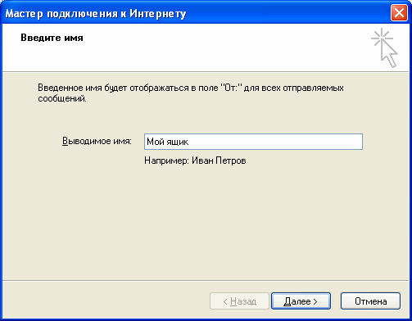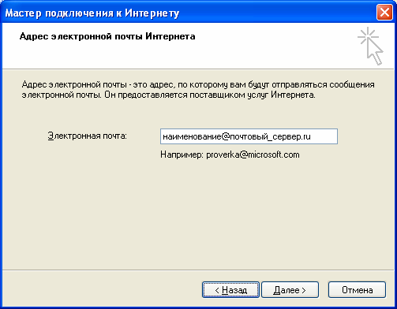

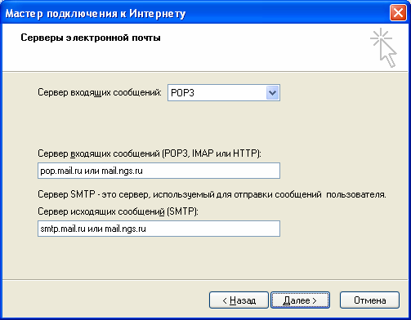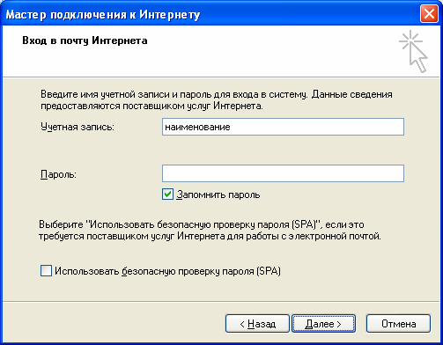
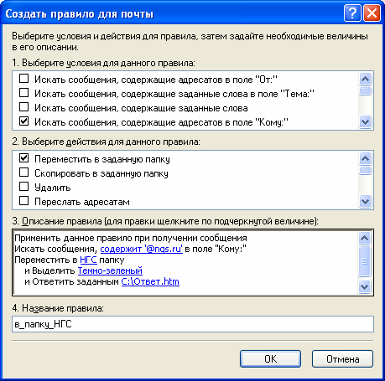
Указывая адрес почтового сервера для приема и отправки сообщений, используются различные наименования серверов. Для получения почты используется сервер с адресом pop.наименование_сервера.ru, а для отправки – smtp.наименование_сервера.ru. Некоторые почтовые сервера для приема и отправки сообщений предоставляют один и тот же адрес mail.наименование_сервера.ru. После настройки программы почтового клиента на работу с почтовыми ящиками, вызовите свойство каждого из них и проверьте параметры портов на закладке «Дополнительно». Для получения почты должен быть указан порт 110, а для отправки порт 25.
В программе OutlookExpress для разделения писем приходящих на разные адреса используется соответствующее правило, которое обрабатывает входящую почту и перемещает письма в папки. Создайте в папке «Входящие» две подпапки
«НГС» и «MAIL», для чего щелкните правой кнопкой мыши на строке «Входящие» и выберите пункт контекстного меню
«Создать папку». Используя главное меню Сервис \ «Правила для сообщений» \
«Почта…» установите правило разбора входящих писем, так как указанно на рисунке.
Кроме подпапок «НГС» и «MAIL», а также соответствующих правил разбора необходимо дополнить папку «Входящие» по следующему принципу. Добавить
новостную подпапку, проверить работу соответствующего созданного Вами правила (необходимо в почтовом сервере, на почтовые адреса которого оформлена подписка на рассылку, отключить соответствующий фильтр и за одним проверить папку «Для проверки» на наличие новостей). Разделитесь внутри подгруппы в соответствии со структурой какой-

либо организации (администрация, производственный отдел, отдел кадров, коммерческий отдел или ректорат, деканат ФГО, библиотека, бухгалтерия) и создайте соответствующие подпапки с правилами разбора входящих писем. Выполните обмен сообщениями между студентами подгруппы, проверьте работу правил разбора.
Вопрос: Как Вы считаете, фильтрация писем на почтовом сервере имеет какие-либо преимущества перед фильтрацией с помощью правил на компьютере пользователя в программе почтового клиента?

